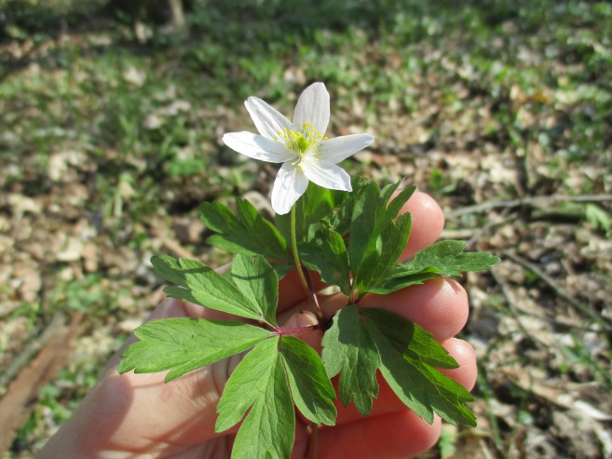 **BOTANICKÁ CVIČENÍ V TERÉNU (BOT/CTPX)**

**Typ studijního předmětu:** 1. r. učitelské kombinace s Bi

**Letní semestr 2016/2017:** 2 kredity

**Rozsah studijního předmětu:** 1.5. - 5. 5. 2017

**Forma výuky studijního předmětu:** exkurze

**Vyučující:** Mgr. Martina Oulehlová Ph.D.

**Ukončení studijního předmětu:** zápočet

Vzít s sebou: sportovní pohodlnou obuv a oblečení, blok, tužku, deštník nebo pláštěnku,

svačinu, botanický klíč, se kterým umíte pracovat (1 pro skupinu 2-4 studentů),

lupu (8 – 12,5 x, kdo vlastní), repelent, **léky**, které užíváte. Jízdné MHD si hradí každý sám.

**Program pro akademický rok 2016/2017*(Podle počasí může být aktuální změna!!!)***

1. 5. pondělí: **státní svátek (volno)**

2. 5. úterý: **PŘÍRODNÍ REZERVACE PLANÉ LOUČKY**

DOPRAVA VLASTNÍ NEBO MHD Z TRŽNICE

- **1. skupina** - Tržnice, zastávka autobusu MHD č. **18** odjezd v 8:43, výstup na zastávce Poděbrady v 8.58 (pozor, jedná se o zastávku na znamení, nutno oznámit při nástupu řidiči)

- **2. skupina** - Tržnice, zastávka autobusu MHD č. **20**, odjezd v 8:39, výstup na zastávce Poděbrady v 8.52 (pozor, jedná se o zastávku na znamení, nutno oznámit při nástupu řidiči) pešky směrem k parkovišti u jezera Poděbrady; V 9.15 U ZÁVORY ZAČÍNÁ PROGRAM: Plané loučky - charakteristika didakticky významných zástupců jednotlivých čeledí, obecné znaky pro vybrané čeledi rostlin, seznámení s prací s botanickým klíčem, návrat do Olomouce (cca 14-14.30 hod)

3. 5. středa: **PŘÍRODNÍ REZERVACE PANENSKÝ LES**

DOPRAVA VLASTNÍ NEBO MHD Z TRŽNICE

- **1. skupina** - Tržnice, zastávka autobusu MHD č. **18** odjezd v 8:43, výstup na zastávce Horka, škola v 9.02

- **2. skupina** - Tržnice, zastávka autobusu MHD č. **20**, odjezd v 8:39, výstup na zastávce Horka v 8:55 (rovně asi 500m dojdete k zastávce Horka škola)

V 9.05 NA ZASTÁVCE HORKA, ŠKOLA ZAČÍNÁ PROGRAM:

**Horka na Moravě** (po červené značce) - hřbitov - **Panenský les** - ramena řeky Moravy – Lovecká chata - Horka na Moravě (po červené značce, pak po zelené) návrat z Horky do Olomouce (cca 14 - 15 hod)

4. 5. čtvrtek: **SBÍRKOVÉ SKLENÍKY FLORA OLOMOUC, BOTANICKÁ ZAHRADA, SMETANOVY SADY**

SRAZ v 8:00před Botanickou zahradou Přírodovědecké fakulty UP (U botanické zahrady);

PROGRAM: **Skleník palmový, tropický, subtropický a skleník kaktusů a sukulentů** - procvičování morfologie, obecné znaky palem, kapradin a cykasů; **Botanická zahrada** – prohlídka; **Smetanovy sady** – významné dřeviny a keře, seznámení s botanickým klíčem

**5. 5. pátek: ZÁPOČET – v herbáriu katedry botaniky (budova 51, přízemí) - V PŘÍPADĚ PŘÍZNIVÉHO POČASÍ BUDE PROBÍHAT ZÁPOČET V TERÉNU (PODLE DOMLUVY) – na základě výsledků zápočtového testu, kontrola zápisků a vyplněných pracovních listů z celého týdne, květní vzorce všech probraných čeledí, morfologický popis předložené rostliny, hodnocení aktivity a spolupráce během celé exkurze**

**8:00-10:00 1. skupina -** 1.Bednářová Michaela - 18. Nováková Anna

**10:00-12:00 2. Skupina** - 19. Obrková Eliška – 35. Viktoříková Kateřina

**TERMINOLOGICKÝ SLOVNÍK** (Nutno nastudovat před zahájením exkurze!!!)

**Květ**

acyklický = květní orgány vyrůstají ve šroubovici

apetální = bezkorunný = květ bez koruny

asymetrický = nepravidelný = žádná rovina souměrnosti

bezobalný = nahý = achlamydeický = bez květního obalu

bisymetrický = mající dvě roviny souměrnosti (navzájem kolmé)

cyklický = květní části uspořádány v kruzích

četný = s určitým počtem členů v jednom kruhu (trojčetný = trimerický, …)

haplochlamydeický = s jedním květním obalem (bez koruny)

choritepální = s volnými okvětními lístky

jednopohlavný = jen s tyčinkami nebo jen s pestíkem

kleistogamický = trvale uzavřený (samosprašný)

oboupohlavný = květ s tyčinkami a pestíky

perigynický = s polospodním semeníkem

pestíkový = samičí = květ jen s pestíkem nebo pestíky

prašníkový = samčí = květ jen s tyčinkami

pravidelný = aktinomorfní = radiální = květ, který lze rozdělit více než 2 rovinami souměrnosti

různoobalný = heterochlamydeický = s květními obaly rozlišenými na K a C

souměrný = zygomorfní = monosymetrický = květ, který lze rozdělit jen 1 rovinou souměrnosti

spirocyklický = s květními orgány zčásti ve šroubovici, zčásti v kruhu nebo kruzích

stejnoobalný = homochlamydeický = okvětí, nerozlišené květní obaly

syntepální = se srostlými okvětními lístky

**Koruna**

baňkovitá = srostlolupenná, dole kulovitě rozšířena, nahoře zúžena v hrdlo

dvoupyská = - „ - , souměrná, rozdělená na horní a dolní pysk s ústím otevřeným

jazykovitá - „ _ , s kratičkou trubkou a lemem rozloženým do plochy (*Veronica*)

kulovitá = - „ - , s kulovitou trubkou a úzkým hrdlem a lemem (borůvka)

nálevkovitá = - „ - , s kratší nebo delší trubkou, nahoře znenáhla nálevkovitě rozšířenou

prchavá = opadávající před úplným rozvinutím květu (*Vitis*)

pyskatá = viz dvoupyská

řepicovitá = srostlolupenná, pravidelná, dole dlouze trubkovitá, nahoře náhle rozšířená

v široký plochý okraj, lem

srostlolupenná = srostloplátečná, složená z korunní trubky a lemu

šklebivá = dvoupyská koruna s uzavřeným ústím a vysoko vypouklým patrem dolního pysku,

při bočním smáčknutí se většinou rozevře

tIamatá = pyskatá koruna se široce otevřeným ústím (*Lamium*)

trubkovitá = srostlolupenná, v podobě trubky

volnolupenná = tvořená nesrostlými korunními lístky

zvonkovitá = srostlolupenná, ve tvaru zvonku

korunní lem = volná část srostlolupenné koruny, někdy rozdělená v cípy

plenky = přeměněné a zakrnělé okvětní lístky vnitřního kruhu okvětí Poaceae

plevy = 1-3 listeny na bázi klásku Poaceae

plucha = listen na bázi květu v klásku Poaceae

pluška = dva metamorfované a srostlé lístky vnějšího kruhu okvětí Poaceae

**Květenství**

homotaktické = složené květenství tvořené jen hroznovitými nebo jen vrcholičnatými

květenstvími

heterotaktické = složené květenství tvořené kombinací hroznovitých a vrcholičnatých

květenství

hroznovité = racemózní = s postranními květními stopkami nepřerůstající terminální květ,

rozkvétá odzdola nahoru, u plochých květenství od okraje ke středu,

vrcholový nebo středový květ je nejmladší

složené = skládající se z jednoduchých květenství

vrcholičnaté = cymózní = hlavní květní stopky převyšují zkrácené vřeteno, rozkvétají

zhora dolů, u plochých typů od středu k okraji

**Vybrané mezinárodní značky používané v květních vzorcích**

**Obrázek: Příklad květního vzorce a diagramu tulipánu -**

*květ tulipánu je oboupohlavný, aktinomorfní, stejnoobalný (homochlamydeický), okvětí (perigon) je tvořeno 3 okvětními lístky ve vnějším a 3 okvětními lístky ve vnitřním kruhu, soubor tyčinek (andreceum) je tvořen 3 tyčinkami ve vnějším a 3 tyčinkami ve vnitřním kruhu, soubor plodolistů (gyneceum) je tvořeno 3 srostlými plodolisty (synkarpické gyneceum)*

|  |  |
| --- | --- |
| ***Znak*** | ***Vysvětlení znaku*** |
|  | Pravidelný květ (aktinomorfní, polysymetrický) |
|  | Souměrný květ (zygomorfní, monosymetrický) |
|  | Oboupohlavný květ |
| ♂ | Samčí květ |
| ♀ | Samičí květ |
| P | Okvětí (perigon) |
| K | Kalich (calyx) |
| k | Kalíšek (calyculus) |
| C | Koruna (corolla) |
| A | Soubor tyčinek (andreceum) |
| st | Patyčinka (staminodium) |
| G | Soubor plodolistů (pestík; gyneceum) |
| G | Svrchní semeník |
| G | Spodní semeník |
| ( ) | Srostlé části |
| [ ] | Srostlé části (např. tyčinky jsou vetknuty do srostlých květních obalů) |
| ∞ | Velký počet květních částí |

**LIST**

celistvý = jednoduchý list s nečleněnou čepelí, bez úkrojků a hlubších zářezů

celokrajný = s hladkým okrajem, bez zubů

čárkovitý = s úzkou, mnohokrát delší než širokou čepelí, po celé délce stejně široký

četný = list dlanitě složený ze tří až mnoha lístků

členěný = jednoduchý list s čepelí členěnou zářezy v úkrojky, které spolu na bázi souvisejí

dílný = jednoduchý list, členěný do 2/3 k hlavní žilce nebo ke spodině čepele v úkrojky

dlanitě nebo zpeřeně uspořádané (dlanitodílný, peřenodílný)

dužnatý = masitý, tlustý, šťavnatý

dvoulaločný = čepel na vrcholu vybíhá ve 2 laloky

eliptický = jednoduchý list s čepelí 2x delší než širokou, k oběma koncům stejně zúženou,

na koncích tupou, uprostřed nejširší (2:1)

hrálovitý = jednoduchý list s čepelí dole vybíhající ve 2 špičaté, rozestálé nebo na konci

nahoru zakřivené laloky, svírající tupý úhel

hrotitý = na konci tupý, s nasazeným hrotem

chobotnatý = jednoduchý list s okrajem mělce členěným, zářezy i laloky zaokrouhlenými

jednoduchý = celistvý nebo členěný list, není složený ze samostatných lístků

jehlicovitý = úzce čárkovitý, zpravidla tuhý (jehlice)

kadeřavý = list s čepelí zejména na okraji zvlněnou

kápovitý = list na vrcholu čepele okraji srostlý a tvořící kápovitou dutinu (*Poa* sp.)

klaný = jednoduchý list členěný do 1/2 k hlavní žilce

klínovitý = jednoduchý list s čepelí 2-4 x delší než širokou, nahoře nejširší a uťatý, dolů zúžený

kopinatý = jednoduchý, s čepelí 3-4 x delší než širokou, v dolní třetině nejširší, k oběma

koncům se pozvolna zužující (3:1)

kopisťovitý = jednoduchý, s čepelí 2-4 x delší než širokou, nahoře nejširší a zaokrouhlenou,

dolů znenáhla zúženou

kosníkovitý = jednoduchý, s čepelí na bázi klínovitou, na vrcholu zašpičatělou, v dolní 1/3

nejširší, tvar asymetrického kosočtverce (*Chenopodium* sp.)

kosočtverečný = jednoduchý, s čepelí ve tvaru kosočtverce

kracovitý = jednoduchý zpeřeně členěný s koncovým úkrojkem největším a postranními

úkrojky dolu zakřivenými, postupně menšími

laločnatý = jednoduchý, rozčleněný asi do 1/3 směrem k hlavní žilce nebo ke spodině čepele

oblými zářezy nebo laloky

ledvinitý = jednoduchý ve tvaru ledviny, širší než dlouhý, nahoře široce zaokrouhlený, dole

tupě vykrojený

lichozpeřený = list zpeřený, s vřetenem zakončeným jedním lístkem

lyrovitý = jednoduchý nebo složený s koncovým úkrojkem nebo lístkem neděleným a

mnohem větším než úkrojky nebo lístky postranní, které jsou přímo odstálé

a k bázi listu se zmenšující

mečovitý = list s čárkovitou čepelí, obrácený hranou k lodyze

nesouměrný = list, jehož obě části čepele po stranách střední žilky nejsou zrcadlově shodné niťovitý = velmi tenký, dlouhý

objímavý = přisedlý list, jehož čepel je na bázi hluboce vykrojena a oba úkrojky přesahují

šířku lodyhy

obkopinatý = list obráceně kopinatý, tj. v horní 1/3 nejširší

obsrdčitý = list s obráceně srdčitou bázi, tj. na vrcholu vykrojený (*Oxalis* sp*.*)

obvejčitý = list s obráceně vejčitou čepelí, tj. v horní 1/3 nejširší

okrouhlý = list s čepelí jednoduchou přibližně kruhovitou (1:1)

panašovaný = list s bílými nebo žlutými skvrnami nebo proužky bez listové zeleně páskovitý = list široce čárkovitý, dlouhý s okraji rovnoběžnými (*Narcissus sp*.)

pilovitý = list s okraji čepele se zuby a zářezy špičatými a dopředu namířenými, s přední

stranou zubů kratší než zadní

drobně pilovitý = s okrajem čepele s drobnými zuby

podlouhlý = list s čepelí asi 3 krát delší než širokou, uprostřed nejširší, k oběma koncům

stejnoměrně zúženou

podpůrný = list, z jehož úžlabí vyrůstá postranní větev

prorostlý = přisedlý list s čepelí objímající kolem dokola stonek jakoby prorůstal listem přetrhovaně zpeřený = zpeřený list, u kterého se střídají jařma velkých a malých lístků

přisedlý = bez řapíku

rourkovitý = dutý list ve tvaru trubičky

sbíhavý = přisedlý list s okraji čepele sbíhajícími jako křídla nebo žebra po lodyze

sečný = jednoduchý list rozdělený až k hlavní žilce nebo ke spodině čepele v úkrojky zpeřeně

nebo dlanitě uspořádané

složený = list s čepelí složenou ze samostatných lístků

srdčitý = jednoduchý s čepelí u řapíku ostře vykrojenou a s laloky zaokrouhlenými, na

vrcholu zašpičatělý

střelovitý = jednoduchý s čepelí na bázi vykrojenou v ostrém úhlu ve dva špičaté laloky

směřující šikmo dolů

sudozpeřený = zpeřený s vřetenem zakončeným hrotem nebo úponkou, nikoliv lístkem

šídlovitý = list ve tvaru šídla

špičatý = list s čepelí zužující se ve špičku (v nepříliš ostrém úhlu)

štětinovitý = čárkovitý, tenký ale dosti tuhý list (až pichlavý)

štítnatý = list s čepelí přisedající k řapíku nikoliv okrajem, ale středem

trojúhelníkovitý = jednoduchý s čepelí tvaru rovnoramenného trojúhelníku

uťatý = list s čepelí na vrcholu nebo na spodině rovně ukončenou

vejčitý = list s čepelí 2 krát delší než širokou, v dolní třetině nejširší, v obrysu vejce

vroubkovaný = list s okraji čepele mělce členěnými ostrými zářezy v zaokrouhlené zuby

vyhlodávaný = list na okraji nepravidelně a nestejně zubatý, s tupými nebo zaokrouhlenými

zářezy a špičatými úkrojky .

vykrajovaný = list s okraji čepele mělce laločnatými, se zaokrouhlenými zářezy i laloky vykrojený = list s čepelí bez špičky, na vrcholu s tupým výkrojkem

zaokrouhlený = list s čepelí na vrcholu bez špičky, obrysu kruhového oblouku

zašpičatělý = list s čepelí pozvolna se zužující ve velmi ostrém úhlu v delší špičku

znožený = list členěný se znoženou žilnatinou

zpeřený = list složený s lístky sestavenými ve dvou řadách proti sobě

zubatý = jednoduchý list s tupými zářezy a špičatými zuby na okraji čepele, směřujícími

rovně nebo mírně k vrcholu čepele

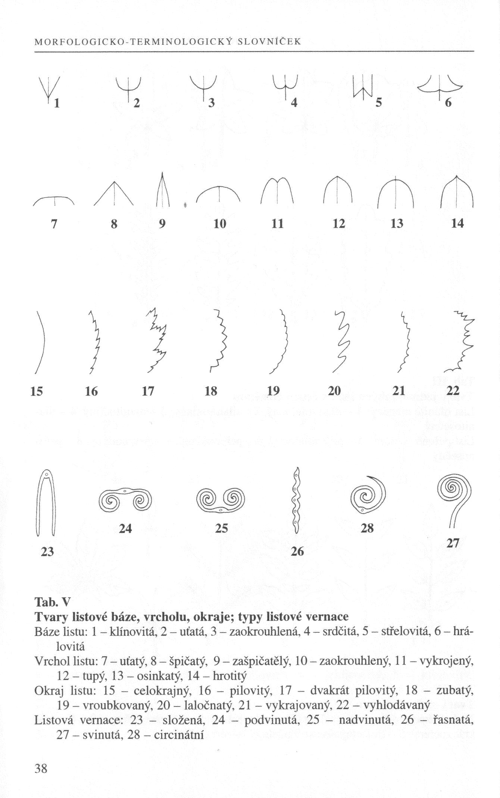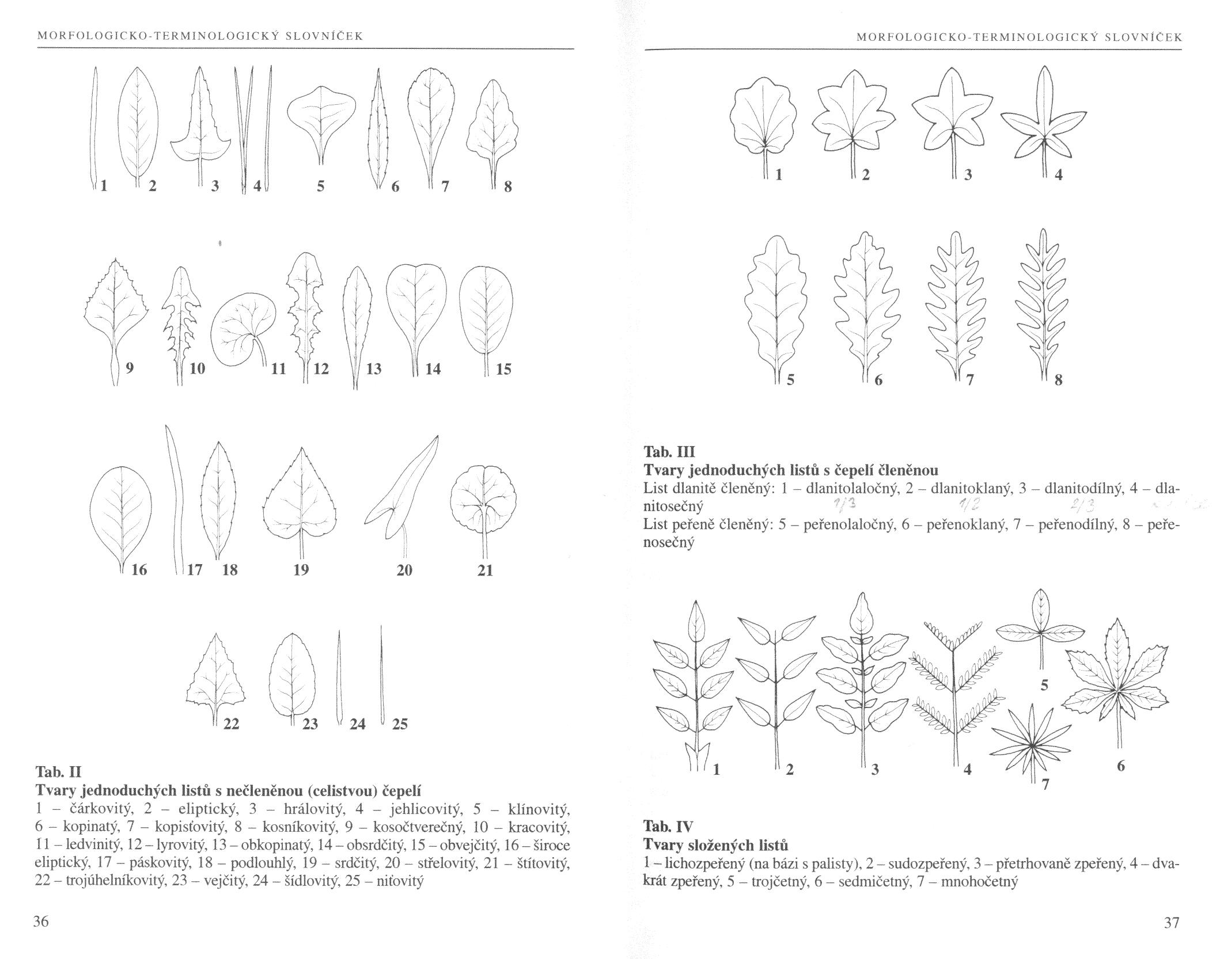

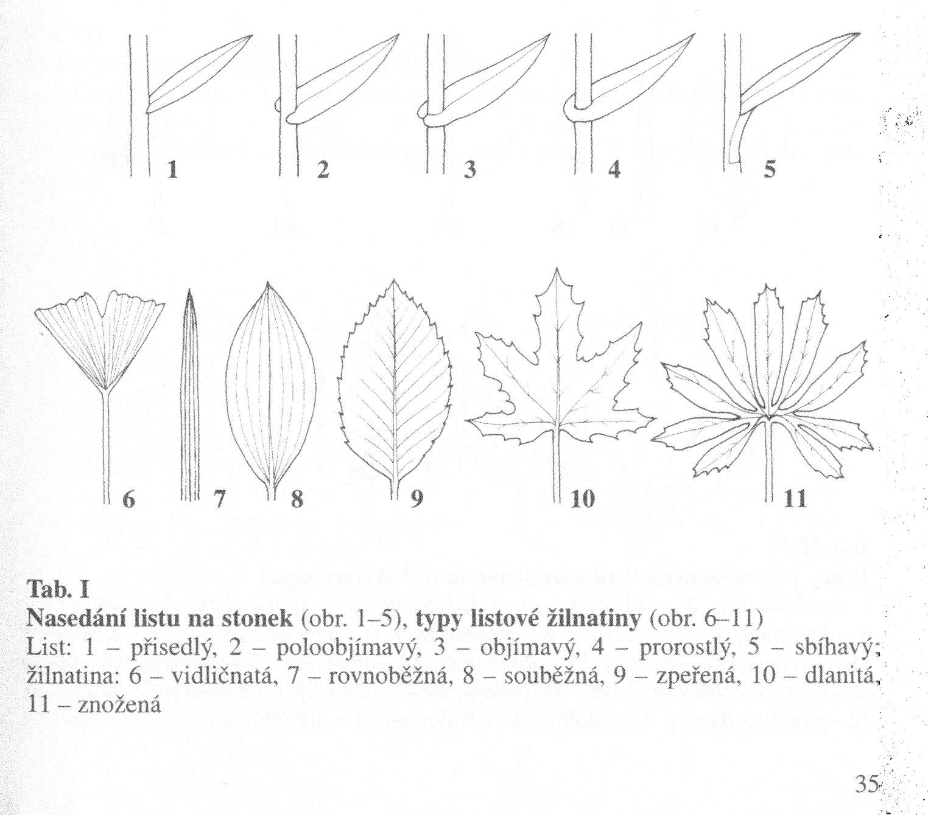

**Literatura:**

**Slavíková Z. (1988): Terminologický slovník. Květena I., Eds. Hejný a Slavík, Academia,**

**Praha, 130-153**

**Kubát K. et al. (2002): Klíč ke Květeně České republiky, Eds. Hrouda L. et al., Academia, Praha, 35-38**